Se realiza nota de crédito # 639 sobre la factura # 13528 excelsior gama supermercados
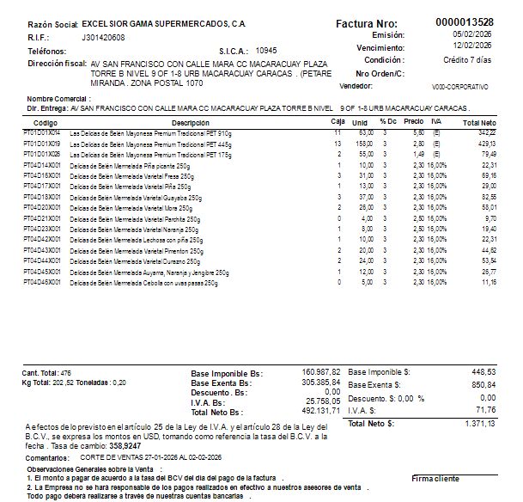
Y la misma tiene disparidad en el formato de impresión, en los montos netos y base imponible en bolívares
